ESCOLA SECUNDÁRIA EÇA DE QUEIRÓS
Curso de Educação e Formação de Adultos (nível secundário) 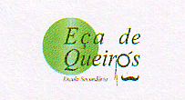 PROPOSTA DE ACTIVIDADE 01

Sociedade, Tecnologia e Ciência (STC7)

UFCD: SOCIEDADE TECNOLOGIA E CIÊNCIA - FUNDAMENTOS
2009/2010
Nome: Pedro Emanuel Martins Aurélio
N.º: __21316__ Turma: S-13
13________________________
Formadora: Sónia Oliveira
Sónia Oliveira

BOM TRABALHO!
MÉTODO CIENTÍFICO
Entender a realidade – eis um dos grandes objectivos dos cientistas. Fazer ciência é tentar compreender a natureza, é procurar uma compreensão melhor do mundo que nos cerca. Mas em que é que esta procura da compreensão faz um cientista ser diferente de um artista, de um filósofo ou, de um religioso?
Um cientista, quando tenta descrever a natureza, tem um método de trabalho. Este método de trabalho é partilhado pelos seus pares, os outros cientistas. Tentar falar sobre este método, o chamado método científico, é bastante difícil. Ao fazê-lo acabamos por descrever apenas uma das partes do trabalho, (aquela que tem a ver com o que estamos a pensar no momento), e apresentamos uma visão muito esquemática do que é este método. Na verdade, é muito difícil falar sobre algo de que talvez os próprios cientistas não tenham clareza total de como funciona, mas vamos tentar!

A Física é uma ciência basicamente experimental. O método científico usado pelos físicos talvez possa ser descrito de maneira simples. O cientista olha para a natureza e, observa o fenómeno. Fica curioso e tenta compreendê-lo. Destaca algumas características da sua observação. Conjectura algumas hipóteses, isto é, toma como ponto de partida algumas ideias, baseadas no seu conhecimento prévio do assunto. Com base nestas hipóteses, faz experiências, análises, cálculos. Tenta tirar conclusões genéricas das suas observações, e, com base nestas conclusões, tenta prever o resultado de uma outra experiência. Realiza-a e compara as suas previsões com o resultado obtido. Apresenta os seus resultados a outros cientistas. Se eles, ao refazerem as experiências, encontrarem resultados semelhantes e concordarem com as análises, o resultado fica aceite como um resultado científico.
Complicado? Não tanto quanto parece. Parte deste método é o "óbvio", é o que usamos na nossa vida para resolver pequenos problemas diários.
Durante este processo, construímos um modelo para descrever aquele fenómeno. Um modelo pode ser pensado como uma imagem simplificada de um fenómeno complicado.

Como se constrói a Ciência?
TAREFA 1
Certamente já se perguntou como trabalham os cientistas.
Observe a seguinte banda desenhada e resolva os exercícios que se encontram na página seguinte.
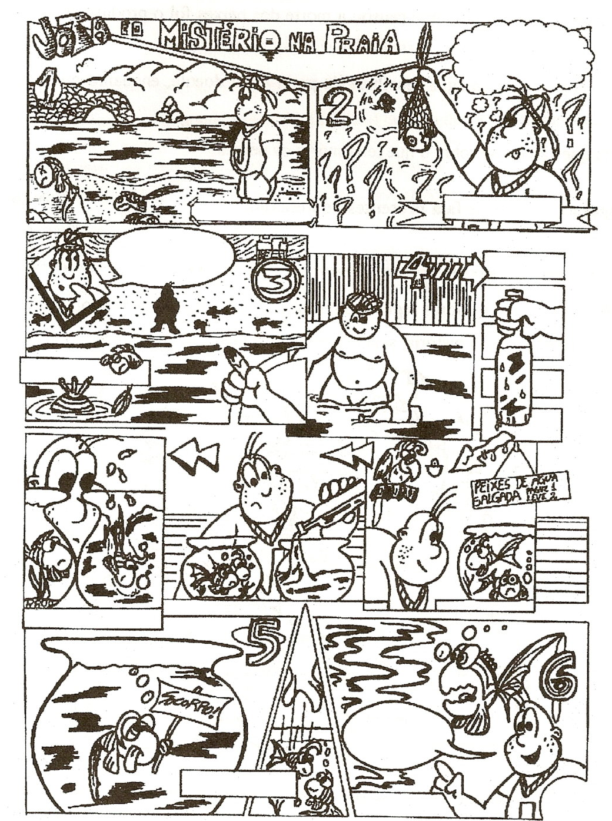

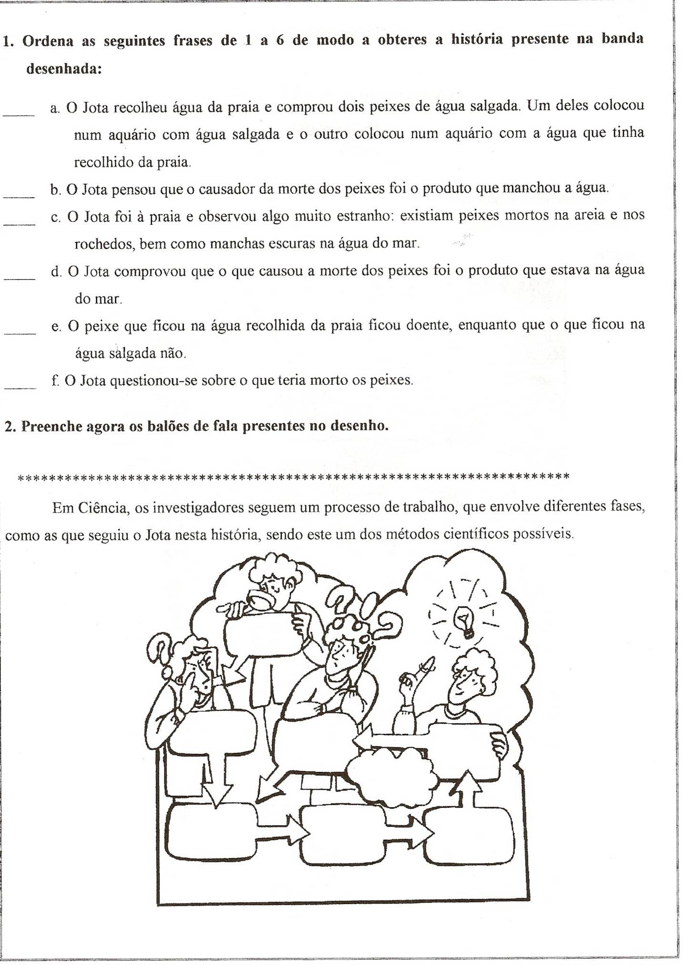
4

3
1
6

5
2

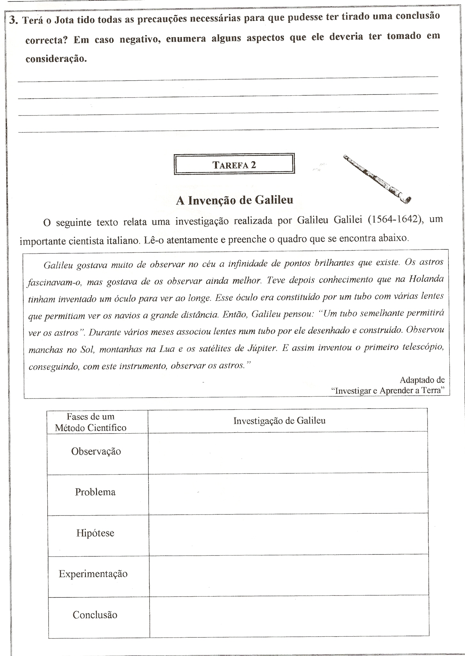

Não, deveria ter recolhido várias amostras, em diferentes lados da praia.

Observar os astros.

Falta de capacidade para observar melhor.

Se colocar várias lentes num tubo dão para observar melhor

Associar várias lentes num tubo.
As Lentes num tubo dão para poder ver melhor. Assim, inventou o primeiro telescópio.

4. Leia com atenção o texto que se segue e responda às questões abaixo indicadas.
Depois de um banho…

Quando chega a casa depois de um dia de trabalho, a Joana toma sempre um banho para descontrair. Um determinado dia, depois de ter saído do banho, a Joana reparou que tinha o corpo coberto de borbulhas que lhe causavam alguma comichão.
A Joana ficou assustada com aquela situação. Lembrou-se então que tinha usado um sabonete novo que tinha comprado em promoção no supermercado no dia anterior.
Quando as borbulhas lhe desapareceram, poucas horas depois, a Joana decidiu lavar apenas as mãos com o sabonete novo e verificou que as mãos ficaram cobertas de borbulhas, enquanto que o resto do corpo permaneceu normal.
- Quando a Joana saiu do banho surgiu um problema. Que problema foi esse?

As borbulhas no corpo.

- Que hipótese terá colocado a Joana?

Que foi o sabonete que teria lhe provocado as borbulhas.

- Que experiência foi realizada para testar a hipótese?

Lavou apenas as mãos com o sabonete.

- Quais os resultados obtidos?

Ficou com borbulhas nas mãos.

- A que conclusão terá chegado a Joana?

Que foi o sabonete que provocou as borbulhas.

